Lima Duarte, 04 de janeiro de 2023.

Requerimento nº 01/2023

Senhor Presidente da Câmara e
demais Vereadores.

O vereador que este subscreve, diante das atribuições e direitos que lhe são conferidos, através da Lei Orgânica e do Regimento Interno desta Casa Legislativa, vem REQUERER a Secretaria Municipal de Obras, aos cuidados do “senhor Cláudio” que esclareça quais providências estão sendo tomadas pra resolver o problema do muro de contenção da casa da sra. Suely Maria de Oliveira na Rua presidente Kenedy no bairro Afonso Pena n° 12.
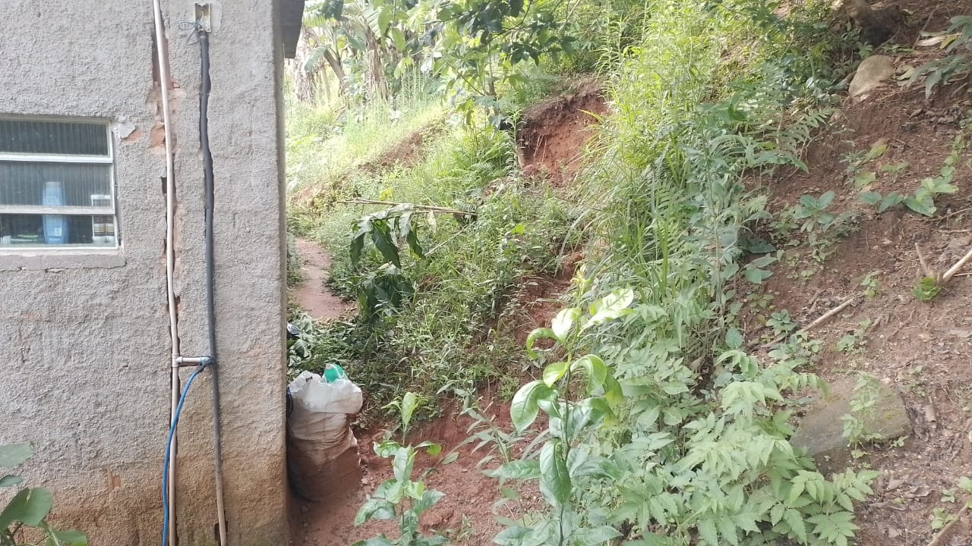
JUSTIFICATIVA: O barranco está caindo em cima da casa da moradora, e acima passa uma Rua de muito movimento.

Sala das Sessões,

Fabio Júnior da Silva
Vereador

